Annexe 1

Cahier personnel d’histoire des arts

1.Visuel
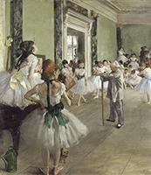

2. Cartel d’identification de l’œuvre

Auteur : Edgar Degas
Genre : peinture impressionniste
Titre : La classe de danse
Date : 1873 - 1876
Dimension : hauteur : 85 cm largeur : 75 cm
Technique : huile sur toile
Lieu : Musée d’Orsay ( Paris )

3. Repères historiques


